ГУАП
КАФЕДРА № 42

ОТЧЕТ
по лабораторной работе №6
«Выбор и обучение нейронной сети по размеченным данным»

ЗАЩИЩЕН С ОЦЕНКОЙ ПРЕПОДАВАТЕЛЬ

РАБОТУ ВЫПОЛНИЛ

Санкт-Петербург 2026
ВВЕДЕНИЕ
В лабораторных работах №3–5 подготовлены предобработка, признаки объекта и размеченный набор данных складского инструмента. В настоящей работе на этом наборе выполнено обучение детектора YOLOv8, проведено сравнение двух конфигураций сети по варианту 9 и сохранена выбранная модель для проверки на видеокадрах в ЛР7.
1 Цель работы
Цель работы — приобрести навыки выбора нейронной сети для обнаружения производственных объектов, подготовки параметров обучения и оценки полученной модели по валидационной выборке; выполнить два сопоставимых опыта на наборе лабораторной работы №5 и сохранить модель для лабораторной работы №7.
2 Вариант задания, объект и классы
Вариант 9: производственный объект — инструмент на складе; классы разметки — wrench, hammer, pliers (порядок в data.yaml: 0, 1, 2). Изменяемый фактор опыта — конфигурация сети: опыт A — YOLOv8n с предварительными весами yolov8n.pt; опыт B — YOLOv8s с предварительными весами yolov8s.pt. Остальные параметры обучения одинаковы.
3 Источник и версия набора из ЛР5
Использован окончательный экспорт рамочной разметки лабораторной работы №5 (локальный каталог yolov8_export / версия lab5_tools с разбиением по роликам; проект Roboflow ilyalychas-workspace/ilyalycha_4321). Всего 48 изображений из 6 роликов. Кадры одного ролика не распределялись между выборками.
Таблица 1 − Число изображений и рамок по классам
Выборка | Изображений | wrench | hammer | pliers | Ролики
train | 32 | 32 | 28 | 28 | video02, video03, video04, video05
valid | 8 | 10 | 4 | 10 | video01
test | 8 | 5 | 4 | 9 | video06

Пересечение роликов между выборками отсутствует. Все классы присутствуют в train, valid и test, поэтому качество обнаружения каждого класса на valid можно оценить.
4 Программная среда и вычислитель
Python 3.12.10; Ultralytics 8.4.202; PyTorch 2.11.0+cu128 (CUDA 12.8); OpenCV, PyYAML, NumPy. ОС: Windows-11-10.0.26200-SP0. Процессор: 11th Gen Intel(R) Core(TM) i5-11400F @ 2.60GHz; ОЗУ ≈ 34.2 ГБ; GPU: NVIDIA GeForce RTX 5060 Ti. Перечень пакетов сохранён в project/requirements.txt. Обучение выполнялось на GPU.
5 Файл data.yaml и согласование предобработки
Программа prepare_dataset.py сохранила исходное описание как data_original.yaml, проверила каталоги train/valid/test и записала явный path к корню набора. Ключ val указывает на valid/images. Порядок классов: 0 — wrench, 1 — hammer, 2 — pliers.
Функция prepare_frame в preprocess.py возвращает копию кадра BGR uint8 без дополнительных операций. Разметка ЛР5 выполнялась на уже подготовленных кадрах набора без внешней коррекции яркости/фильтрации непосредственно перед аннотированием; поэтому при применении модели к новым кадрам требуется тот же вид изображения. Изменение размера внутри YOLO (imgsz=640) не заменяет внешнюю предобработку, которая в данном случае не применялась.
6 Обоснование конфигурации и изменяемого фактора
YOLOv8n — малая конфигурация с меньшим числом параметров и меньшей вычислительной нагрузкой. YOLOv8s — «small»-конфигурация той же архитектуры семейства с большей ёмкостью представления признаков. В варианте 9 сравниваются две предобученные модели (.pt): перенос весов ImageNet/COCO-предобучения на классы инструмента. Выбор между n и s нельзя делать только по размеру файла весов: решение принимается по mAP@0.5:0.95 на одной и той же valid при фиксированных прочих параметрах.
Общие условия опытов (по методичке): epochs=40, imgsz=640, batch=4, optimizer=AdamW, lr0=0.001, lrf=0.01, seed=42, deterministic=True, amp=False, patience=0, аугментации (mosaic, mixup, hsv_*, degrees, translate, scale, flip*) отключены (значение 0), workers=0.
7 Параметры опытов A и B, программа обучения и результаты
Опыты запускались программой train_compare.py (VARIANT=9) из каталога project. Текст программы соответствует приведённому в методичке; изменён только номер варианта. Каждый опыт начинался с новой загрузки модели и фиксации генераторов случайных чисел. После обучения оценивался файл best.pt на split=val (conf=0.001, iou=0.7 для NMS).
Листинг 1 − Фрагмент train_compare.py (вариант и таблица факторов)
VARIANT = 9
CASES = {
...
9: ("model", "yolov8n.pt", "yolov8s.pt"),
...
}
# common: epochs=40, imgsz=640, batch=4, AdamW, lr0=0.001,
# seed=42, patience=0, аугментации = 0
Полный листинг сохранён в файле project/train_compare.py и воспроизводит алгоритм сравнения режимов обучения из методических указаний.
Таблица 2 − Измеренные результаты на valid
Опыт | Фактор и значение | Эпохи | imgsz | mAP@0.5 | mAP@0.5:0.95 | Время, с | Веса, МБ
A | model = yolov8n.pt | 40 | 640 | 0.737 | 0.587 | 63.12 | 6.501
B | model = yolov8s.pt | 40 | 640 | 0.873 | 0.744 | 111.71 | 22.515

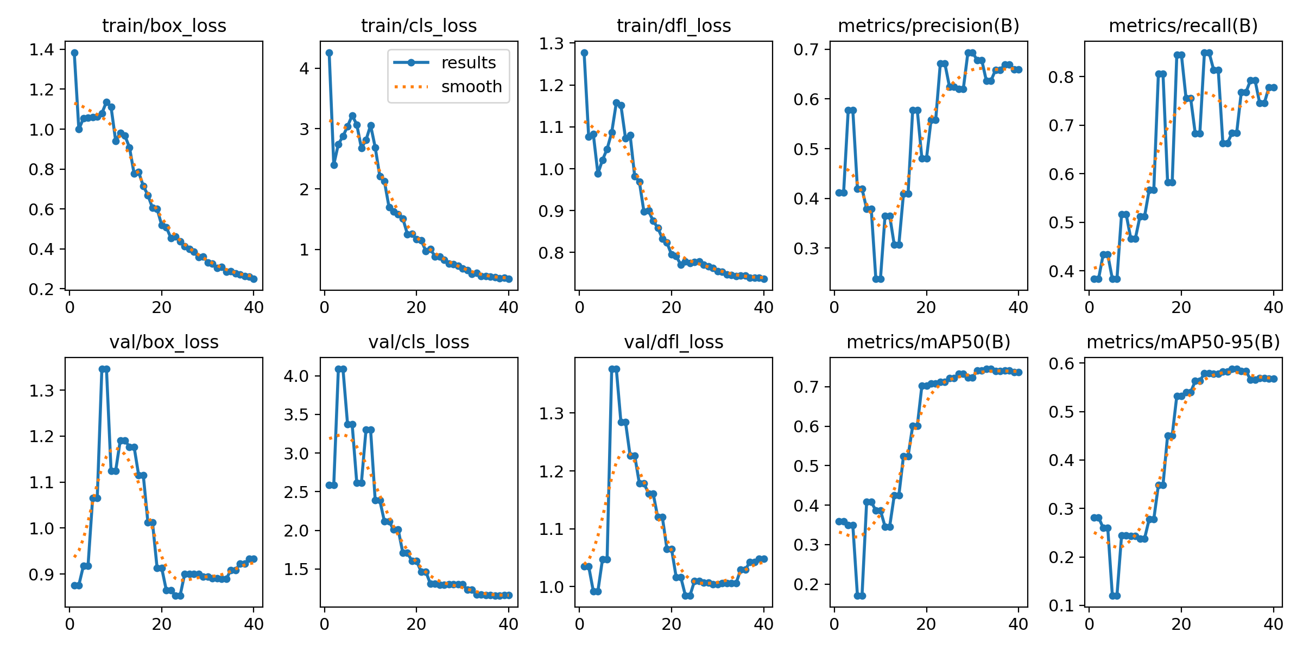
Рисунок 1 − Кривые обучения опыта A (YOLOv8n)
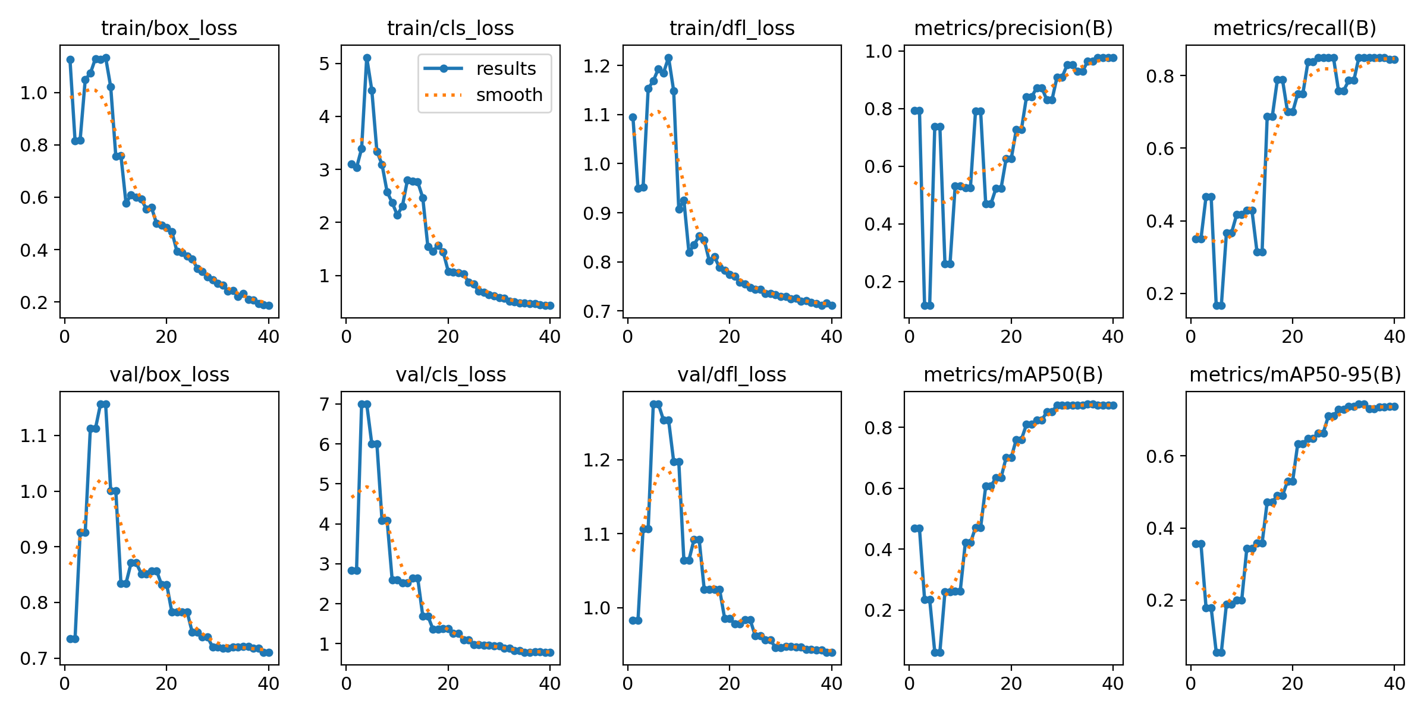
Рисунок 2 − Кривые обучения опыта B (YOLOv8s)
По кривым results.png в обоих опытах обучающие потери (box/cls/dfl) снижаются на протяжении 40 эпох. Валидационный mAP растёт в первой половине обучения и затем стабилизируется; выраженного участка, где train-ошибка продолжает падать при устойчивом ухудшении valid, не наблюдается, поэтому вывод о переобучении только по разнице train/valid ошибок не делается. Файл best.pt выбран библиотекой по валидационному критерию и может отличаться от last.pt.
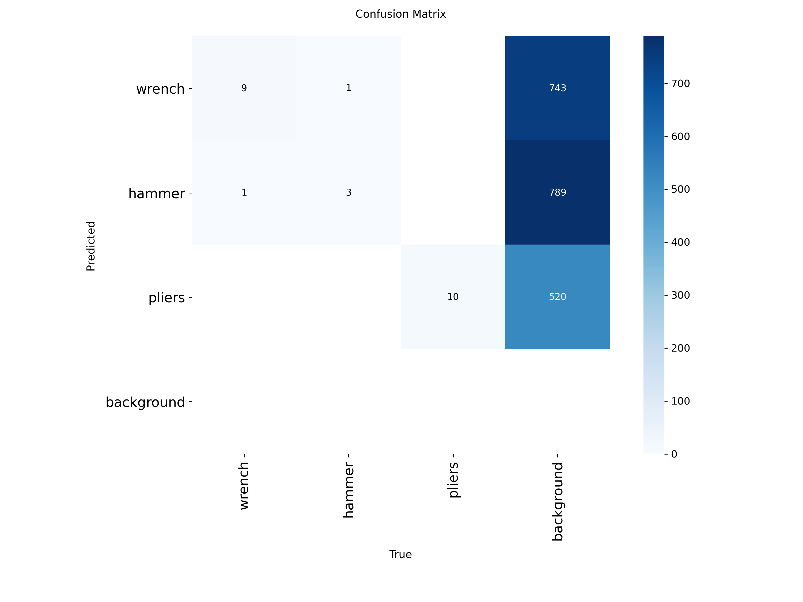
Рисунок 3 − Матрица ошибок выбранной модели (опыт B) на valid
8 Разбор предсказаний на валидационных кадрах
Просмотрены все 8 валидационных изображений ролика video01 с предсказаниями выбранной модели при рабочем пороге уверенности conf=0.25 (порог выбран для наглядного разбора; расчёт mAP выполнялся при conf=0.001). Серые рамки — эталон ЛР5, цветные — предсказания модели.
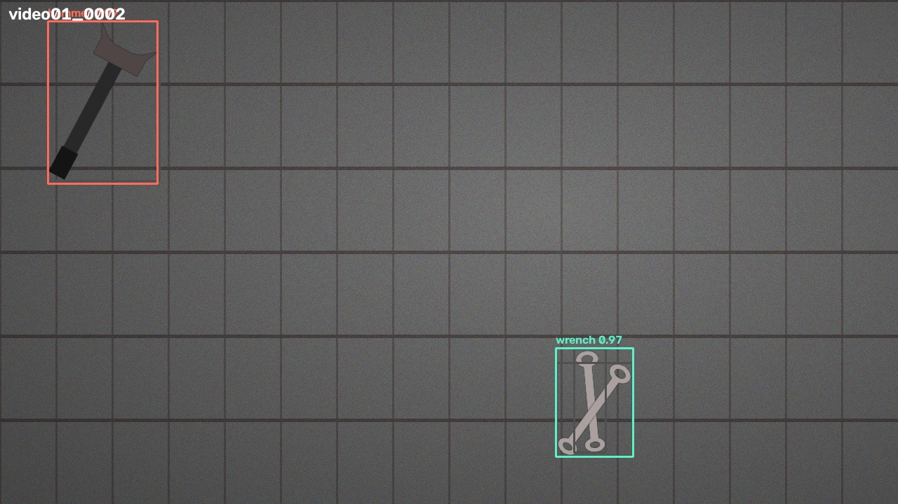
Рисунок 4 − Валидационный кадр video01_0002.jpg
GT=3, pred=2, TP=2, пропуски=1, лишние=0. Пропуски связаны с частичным перекрытием инструментов и сходством контуров рукояток (признаки формы/границ из ЛР4) на сложном фоне.
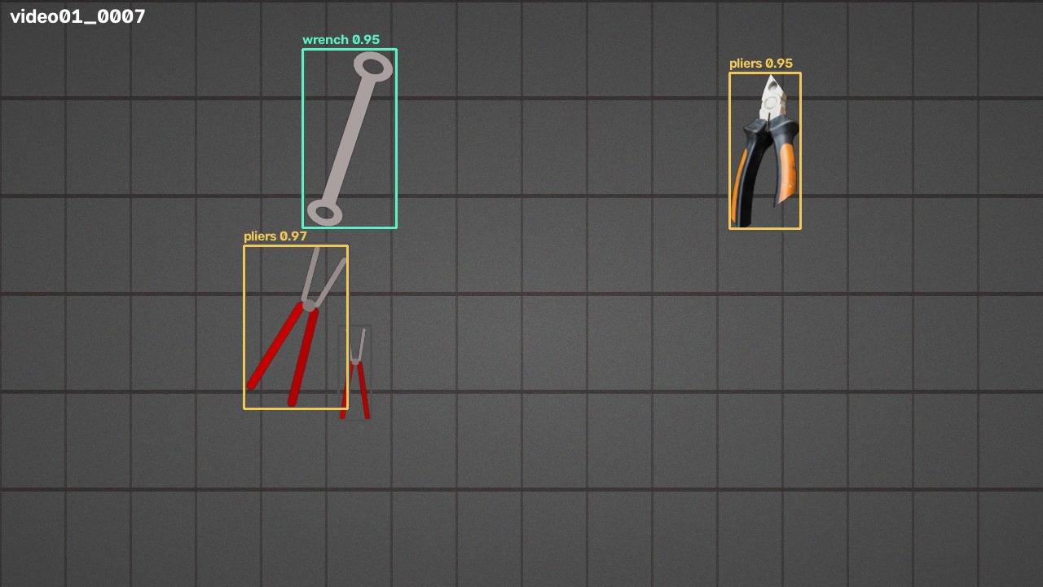
Рисунок 5 − Валидационный кадр video01_0007.jpg
GT=4, pred=3, TP=3, пропуски=1, лишние=0. Пропуски связаны с частичным перекрытием инструментов и сходством контуров рукояток (признаки формы/границ из ЛР4) на сложном фоне.
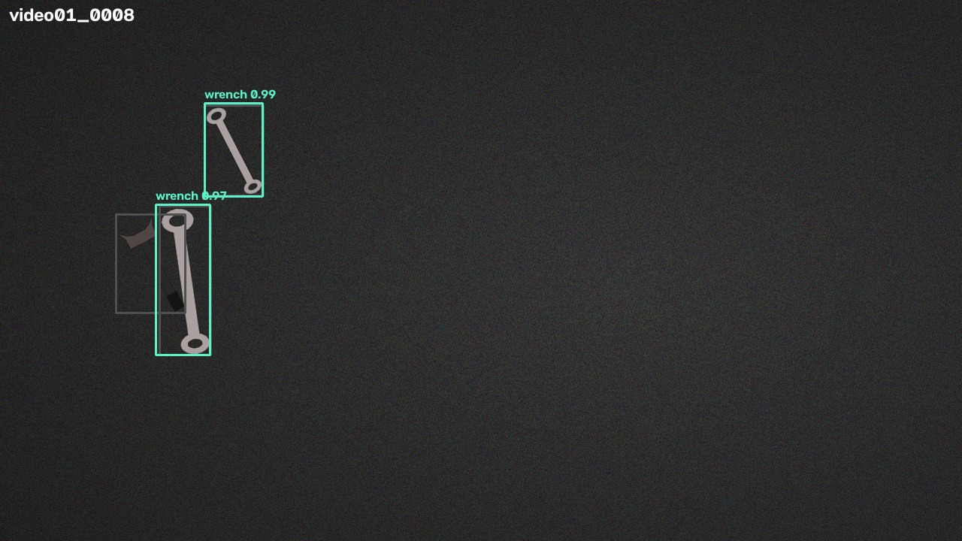
Рисунок 6 − Валидационный кадр video01_0008.jpg
GT=3, pred=2, TP=2, пропуски=1, лишние=0. Пропуски связаны с частичным перекрытием инструментов и сходством контуров рукояток (признаки формы/границ из ЛР4) на сложном фоне.
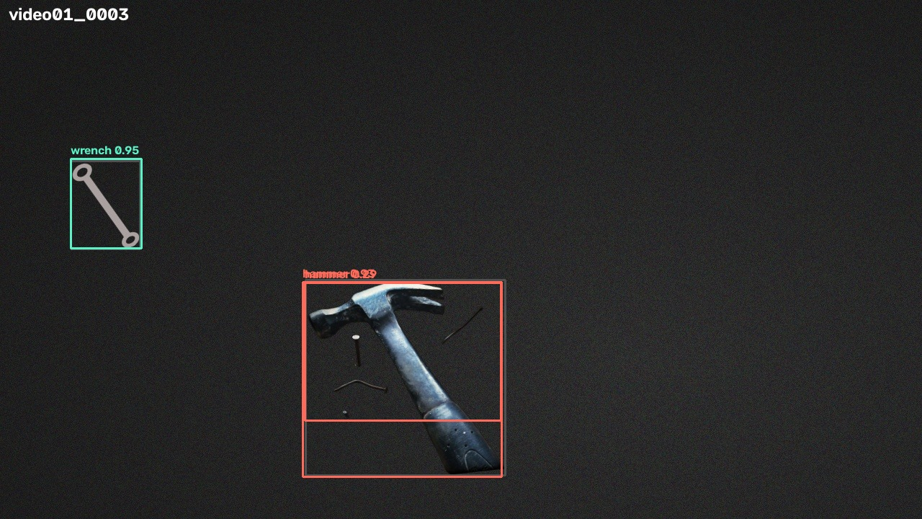
Рисунок 7 − Валидационный кадр video01_0003.jpg
GT=2, pred=3, TP=2, пропуски=0, лишние=1. Лишние рамки появляются на участках фона/текстуры, похожих на рукоятку или металлическую головку; это согласуется с чувствительностью к локальному контрасту и цвету, отмеченной при анализе признаков.
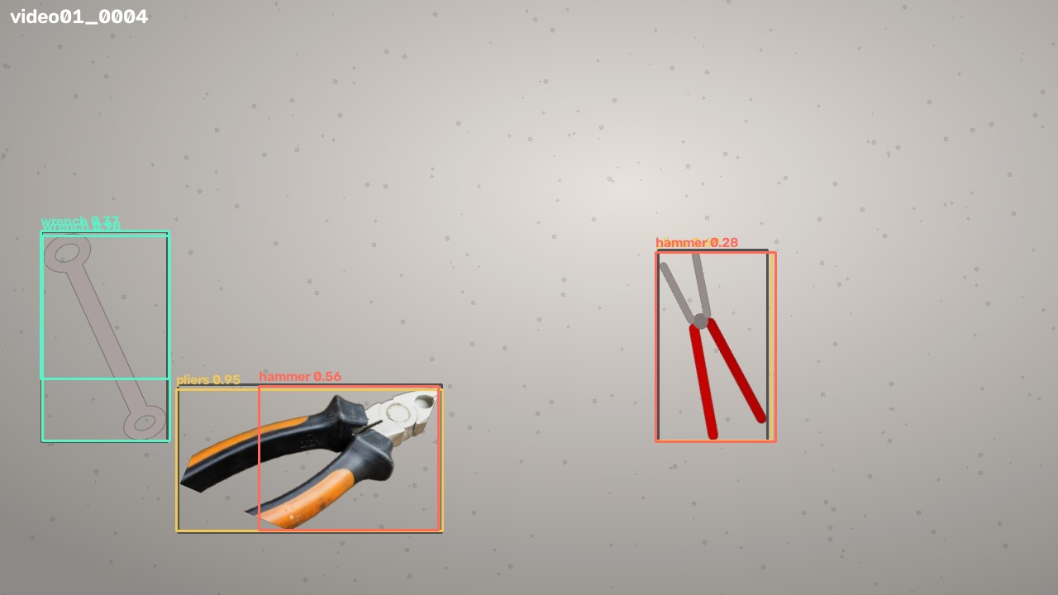
Рисунок 8 − Валидационный кадр video01_0004.jpg
GT=3, pred=6, TP=3, пропуски=0, лишние=3. Лишние рамки появляются на участках фона/текстуры, похожих на рукоятку или металлическую головку; это согласуется с чувствительностью к локальному контрасту и цвету, отмеченной при анализе признаков.
На valid при выбранном пороге не встретились типы ошибок: wrong_class.
9 Выбор модели для ЛР7
По правилу работы выбран опыт с большим mAP@0.5:0.95 на valid: v09_b (yolov8s.pt) = 0.7435 против 0.5872 (разница 0.1563 > 0.01).
Сохранён файл results/selected_model.json. Путь к весам: runs/lr6/v09_b/weights/best.pt; imgsz=640; классы={'0': 'wrench', '1': 'hammer', '2': 'pliers'}. Полная конфигурация обучения — в runs/lr6/v09_b/args.yaml. Тестовая выборка на данном этапе не использовалась.
10 Вывод
Изученный фактор — ёмкость конфигурации YOLOv8 (n против s) при одинаковых данных и гиперпараметрах. На valid модель YOLOv8s дала существенно более высокий mAP@0.5:0.95 (0.744 против 0.587) при большем времени обучения (111.7 с против 63.1 с) и большем файле весов (22.5 МБ против 6.5 МБ). Ограничения результата: учебный набор из 48 кадров, valid из одного ролика; высокие метрики не гарантируют качество на реальной производственной съёмке. Итоговая проверка на test и видео отложена до лабораторной работы №7.
Перечень файлов для ЛР7
1) runs/lr6/v09_b/weights/best.pt; 2) dataset/data.yaml (классы и пути); 3) results/selected_model.json; 4) preprocess.py (prepare_frame); 5) results/lr6_compare.csv и результаты обоих опытов в runs/lr6/.
СПИСОК ИСПОЛЬЗОВАННЫХ ИСТОЧНИКОВ
1. Ultralytics YOLO Docs. Predict / Val modes [Электронный ресурс]. — URL: https://docs.ultralytics.com (дата обращения: 05.11.2026).
2. Методические указания к лабораторной работе №6 «Выбор и обучение нейронной сети по размеченным данным».
3. ГОСТ 7.32−2017. Отчёт о научно-исследовательской работе. Структура и правила оформления.

